110年度科普「食」驗—好時好食競賽活動簡章
- 活動緣起
對人類祖先來說，根據季節變換而吃當季所產出的食物是非常自然的，所以吃「當季食材」是一件非常容易的事。然而現在超市中產品琳瑯滿目，儘管作物不符合臺灣季節，卻可以透過國外進口或是國內網室栽培取得。因此，本次競賽為鼓勵學生從減碳及健康的角度，以「吃當季、食當地、惜當時」為主題，結合食農教育以「在地食材低碳飲食」為主軸，製作健康營養又符合當季的日常家庭料理、點心等，並從中認識「料理中的科學變化」，學習科普知識，以提高全民科學素養及在地生活化之理念，落實科學實際運用於關懷家鄉。
- 辦理單位
- 指導單位：行政院科技部、教育部
- 主辦單位：臺南市政府教育局、中華醫事科技大學-食品營養系
- 協辦單位：臺南市環境教育輔導團、國民教育輔導團自然科學領域輔導小組
- 參與對象
- 國小組：國小三至六年級學生，不得跨校，團隊2至6人(含指導老師)。
- 國中組：國中一至三年級學生，不得跨校，團隊2至6人(含指導老師)。
- 競賽徵件內容：
本競賽為鼓勵學生激盪創新想法與互助合作，以提高全民科學素養及在地生活化理念，落實科學與食農教育的多元意涵，運用在地並符合時令特色的農漁牧產品或食材，提升學童對食品、營養、科學及文化的深入了解，並具有選擇健康及低碳(碳排)食物的能力。以當季食材做為作品製作主軸，製作出具科學理念並符合臺灣時令之低碳作品。例如：成品為某蔬果加工後的果醬，其科學反應(概念)為......。
- 初審/決賽報名方式：
- 報名日期：即日起至110年04月07日下午5時止，逾期恕不予以受理。
- 報名表及檢附資料請寄送至中華醫事科技大學-水環境教育中心收
(地址：717302臺南市仁德區文華ㄧ街89號)
- 活動聯絡人：李青霞、黃亦含小姐(聯絡電話：06-2690493；電子信箱：water@ms.hwai.edu.tw)
- 初審報名資料(共4項，資料未齊者亦不受理)：
- 報名表1份附件二。
- 作品說明書1份：構想說明書內容應包含競賽組別、作品名稱、隊伍名稱、學校名稱/參賽者姓名(學校名稱及參賽者名稱應有中文及英文名稱)、構想說明等，請參照附件三格式撰寫說明書。
- 無侵權切結暨授權同意書1份附件四。
- 電子檔1份：內含作品構想說明書稿件電子檔Word及PDF， 2種格式各1份。
- 決賽繳交資料(初審通過即入圍決賽，初審預計錄取20組進入決賽)：
- 成果報告紙本1式2份：成果報告書封面須包含競賽組別、作品名稱、隊伍名稱、學校名稱/參賽者姓名，請參照附件五格式撰寫成果報告。
- 競賽發表海報檔(尺寸A1：59.4×84.1 cm，海報內容請勿揭露指導老師姓名)。
- 競賽實作成品(於決賽當日帶至現場)。
- 電子檔1份：內含作品成果報告書稿件Word及PDF，共2種格式各1份及競賽發表海報檔PDF格式。
- 決賽報告時間流程及相關注意事項說明將另案通知。
- 競賽期程：
活動階段 |  | 活動期程 | 備 註
初審 | 報名及參賽資料傳送 | 即日起至110.04.07（三）下午5：00止
初審 | 初審書審 | 110.04.08（四）~110.04.12（一）
初審 | 公布初審結果 | 110.04.13（二）下午5：00前 | 初選入圍後將以E-mail、電話通知聯絡各隊隊長及指導老師
決賽 | 決賽資料繳交 | 110.05.03（一）下午5：00前傳送 | 含海報、成果報告資料
決賽 | 決賽暨頒獎典禮 | 110.05.22（六），決賽預計上午9:00開始，12：00進行頒獎（時間暫定） | 競賽地點：中華醫事科技大學  評選方式：採口頭報告(1組5分鐘，不含評審問答)+作品及海報展示

*各項資料可由電子郵件寄送至water@ms.hwai.edu.tw
*相關訊息將公告於中華醫事科技大學-水環境教育中心粉絲頁https://reurl.cc/k0x98q
- 競賽評選辦法：
本次競賽將委請教育、餐飲、食品營養相關專業專家、學者擔任評審，請務必確認作品為作者親自製作之真實性（抄襲他人作品一律淘汰）。
- 初審評分項目：
評分項目 | 評分比重
研究內容及討論分析之深度 | 20%
作品符合低碳、營養及時令特色 | 30%
創作性、創意性、科學性與實用性 | 30%
參考資料與引用資料說明 | 20%
- 決賽評分項目：
- 評分項目 |  | 評分比重
口頭暨實作展示發表 | 成品完整度 | 20%
口頭暨實作展示發表 | 作品符合低碳、營養及時令特色 | 20%
口頭暨實作展示發表 | 創作性、創意性、科學性與實用性 | 20%
口頭暨實作展示發表 | 回答問題應對能力 | 20%
海報  展示 | 海報內容與說明 | 10%
海報  展示 | 視覺表現 | 10%
- 獎勵辦法：
- 特優（各組取1組）：每組頒發本市教育局獎狀、禮券2,000元。
- 優等（各組取2組）：每組頒發本市教育局獎狀、禮券1,000元。
- 佳作：每名頒發本市教育局獎狀。
- 其他注意事項：
- 參賽隊伍應保證其參賽作品為原創作品、無抄襲仿冒情事，若因抄襲、研究成果不實或以其他類似方法侵害他人智慧財產權而涉訟者，參賽人應自行解決所有相關之智慧財產權爭議，並負擔相關法律責任，主辦單位不負任何法律責任。
- 參賽作品須為原創作品，並同意分享作品成果。
- 競賽得獎作品，若經證實違反上述規定或因涉訟而敗訴者，主辦單位有權追討已頒發之所有獎項。
- 參加競賽作品應繳之相關資料延遲繳件者，將取消資格。
- 每人限報名一隊，若有團隊更換隊員、退出、遞補之情事，需於決賽日一個月前提出書面申請，經主辦單位同意後始可進行更換。
- 如有以上未盡事宜，將另案公告，活動辦理單位保有競賽解釋權及最終決定權。
- 本次競賽作品恕不退件(包括規格不符)，主辦單位不負保管責任，得獎作品著作財產權歸屬中華醫事科技大學所有，中華醫事科技大學有公開展示、重製、刊登之權利，並得授權第三人，做為公開展示及宣傳使用。
- 本競賽由評審委員依據評分項目，針對作品優劣進行名次排序，再由工作人員依各委員評審之名次排序進行加總。決賽中經評審共同認定若未達評審標準，該獎項得以從缺。若遇同分之作品，將參酌各審查委員意見，決定是否增額錄取。
- 各作品限由報名之參賽成員與評審進行作品說明與展示，指導老師及非參賽成員不得從旁進行協助與提示，違反規定者，評審委員不予計分。
- 附件資料請務必完整填寫並於決賽日時確認內容無誤，並保證所有填寫或提出之資料均為真實、正確，且未冒用或盜用任何第三人之資料，文件經送臺南市教育局印刷後續恕不接受更改。如有不實或不正確之情事，主辦單位得取消其參賽或得獎資格。如因此導致主辦單位無法通知其得獎訊息時，主辦單位不負任何責任，且如有致損害於主辦單位或其他任何第三人，參賽者應負一切相關責任。
- 凡參加報名者，視為已閱讀並完全同意遵守本活動之一切規定。
- 預期效益
- 由參與科學實驗競賽的過程，學習蒐集資料、現況分析、創意決策分析，訓練獨立解決問題的能力，激發學生對科學的興趣與獨立研究潛能。
- 倡導中小學科學研究風氣，提高學生對科學之思考力、創造力，與技術創新能力。
- 促使莘莘學子能夠充分具備飲食營養認知、良好飲食習慣、在地飲食文化並落實在地生活化。

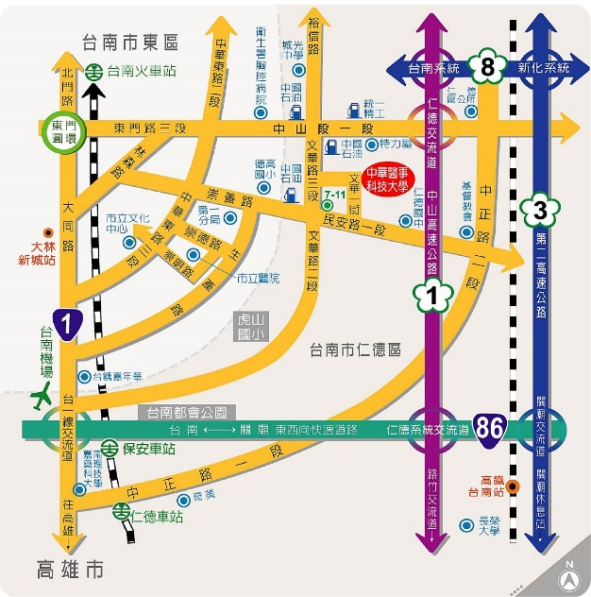
中華醫事科技大學校區位置圖
附件一

交通資訊
由仁德交流道：下仁德交流道，走中山路往臺南市區方向，中山路與文華路口左轉後，於文華路與文華一街左轉，即可抵達。
由臺南市區：由臺南市東區崇善路經臺南市民安路，民安路與文華路口左轉後，於文華路與文華一街左轉，即可抵達。
高鐵：於高鐵臺南站下車，轉搭計程車抵達華醫。若搭乘高鐵所提供之免費接駁車，請搭乘奇美醫院路線至仁德交流道站下車，再轉搭計程車抵達華醫。[高鐵免費快捷專車路線圖]
臺鐵：
臺南車站：於臺南車站下車，轉搭公車抵達華醫。
保安車站：於保安車站下車，轉搭計程車抵達華醫。
仁德車站：於仁德車站下車，轉搭計程車抵達華醫。

中華醫事科技大學校內決賽位置圖
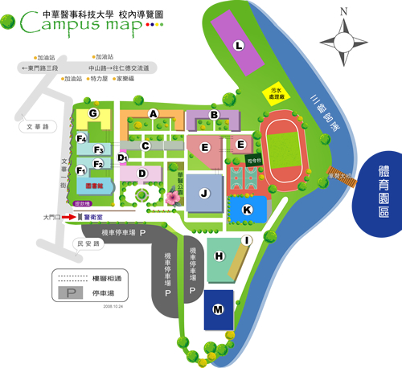

決賽位置
- K棟民生科技大樓1樓廣場
(全家便利店前空地)
參賽者休息場地
- J102音樂教室

110年度科普「食」驗—好時好食競賽活動
附件二

報名表暨參賽聲明同意書
編號：(由承辦單位填寫)
學校名稱
(中文全銜)
學校名稱
(英文全銜)
隊伍名稱
作品名稱
指導老師資料（1~2人）
指導老師1 | 中文姓名 |  |  | 英文姓名
服務學校 |  |  |  | 職稱
連絡電話 |  |  |  | E-mail
指導老師2 | 中文姓名 |  |  | 英文姓名
服務學校 |  |  |  | 職稱
連絡電話 |  |  |  | E-mail
團隊成員資料（2~6人）
隊長兼隊員1  （主要聯絡人） | 中文姓名 |  |  | 英文姓名
隊長兼隊員1  （主要聯絡人） | 學校 |  |  | 年級
隊長兼隊員1  （主要聯絡人） | 電子信箱 |  |  | 行動電話
隊長兼隊員1  （主要聯絡人） | 通訊地址
隊員2 | 中文姓名 |  |  | 英文姓名
隊員2 | 學校 |  |  | 年級
隊員2 | 電子信箱 |  |  | 行動電話
隊員3 | 中文姓名 |  |  | 英文姓名
隊員3 | 學校 |  |  | 年級
隊員3 | 電子信箱 |  |  | 行動電話
隊員4 | 中文姓名 |  |  | 英文姓名
隊員4 | 學校 |  |  | 年級
隊員4 | 電子信箱 |  |  | 行動電話
1. 本人（團體）證明以上各項資料確實無誤。
2. 本人已確實了解「110年度科普「食」驗—好時好食競賽活動」要點須知，並同意遵守相關規定參賽。
指導老師（一名代表人）簽章：_____________
全隊參賽者簽名：______________________________________________
中華民國 110 年 月 日
110年度科普「食」驗—好時好食競賽活動
附件三

作品說明書
編號：(由承辦單位填寫)
競賽組別 | □國小組(國小三至六年級國小生)  □國中組(國中ㄧ年至三年級國中生)
學校名稱 |  | 隊伍名稱
作品名稱
創作特色說明(300字以上) | ※可以條列式說明，內容建議包含創作構想來源、目的和動機、作品主要原理、實用價值或重要性、預期效益、應用範圍、材料說明等。作品設計若有參考其他資料，請務必將參考資料詳列於決賽簡報中。
作品構想
設計圖
(至少2張圖片，手繪、平面圖皆可)
作品構想  設計圖  (至少2張圖片，手繪、平面圖皆可) | 圖片說明： |  | 圖片說明：
作品構想  設計圖  (至少2張圖片，手繪、平面圖皆可) | 圖片說明： |  | 圖片說明：
※構想說明(至少A4三頁)
(ㄧ)撰寫設計構想
(二)執行說明
(三)創意思考發想
(四)科學原理的探究
(五)其他(如有其他發揮內容，可自行加列)
※欄位不足，可自行加列。
110年度科普「食」驗—好時好食競賽活動
附件四

無侵權切結暨授權同意書
本團隊代表人____________________(身分證字號： )(以下簡稱立切結書人及授權人)茲參加中華醫事科技大學及臺南市政府教育局共同主辦之「110年度科普「食」驗—好時好食競賽活動」，爰同意將提交至該競賽之作品授權予主辦單位、科技部及教育部使用，無侵權切結暨授權同意事項如下：
- 全隊參賽者：________________________
- 授權著作（競賽作品）：________________________
- 影音資料（現場錄製）
影音授權範圍：
- 可錄影音；檔案留存該校，提供線上分享。
- 可錄影音；檔案留在該校，並不提供線上分享。
- 簡報資料、講義、實體作品
- 立切結書人與其參賽作品確實符合本競賽參賽資格及相關參賽條文規定。
- 立切結書人如提供不實資料或有違反上開情事之情形，經被舉發查獲將立即喪失本競賽參賽資格，主辦單位並立即沒收存封相關參賽作品資料，以為未來相關侵權法律訴訟之佐證。侵權並已獲獎者之立切結書人，並應將獲得之所有獎項與款項全數繳還競賽主辦單位。
- 授權人同意將參賽作品、作品構想書及成果報告書無償授權予主辦單位進行非營利、推廣教學之目的使用，得公開於科技部相關網站及報告使用，不限時間及地域，進行紙本印刷、宣傳、展覽、書籍發表、數位化、重製等加值流程後收錄於資料庫，並以電子行式透過單機、網際網路、無線網路或其他公開傳輸方式，提供進行檢索、瀏覽、下載、傳輸、列印及拍攝影像紀錄等。授權人同意不對主辦單位及其指定之第三人行使智慧財產權人格權(包括專利及著作人格權)
- 授權人擔保對於本作品享有智慧財產權，作品內容並無不法侵害他人權利或著作權之情事，如有違反，致被授權人受有損壞，願擔負一切損害賠償及其他法律責任。
- 授權人同意配合活動推廣之需，競賽將全程進行錄影及拍照，並將收集參賽者參與競賽活動所產出之成果，進行紀錄、編輯或公開展示。
- 本同意書為非專屬授權，受權人對受權者仍擁有著作權。
- 本切結暨同意書所約定之內容，如有其他未盡事宜，依著著作權法及其他相關法令定之。
此致
臺南市政府教育局及中華醫事科技大學

中華民國110年 月 日
110年度科普「食」驗—好時好食競賽活動
附件五

成果報告書
ㄧ、參賽組別：
□國小組(國小三至六年級國小生)
□國中組(國中ㄧ至三年級國中生)
二、作品名稱(中英文)：
三、隊伍名稱：
四、學校名稱/參賽者姓名(中英文)：
五、創意作品說明：請依下列各項詳加說明
(ㄧ)設計構想
(二)執行說明
(三)說明科學原理的探究
(四)結果與討論
(五)結論
(六)其他(如有其他發揮內容，可自行加列)

